Anmeldeformular

Werkstatt Gesunde Kommune: „Projekte weiterentwickeln und miteinander verbinden“
Mittwoch, 15. Februar 2017

Titel / Funktion:

Vorname:

Nachname:

Institution:

Straße und Hausnummer:

PLZ:

Ort:

Telefon:

E-Mail:

Veranstaltungsort:

Abfallentsorgungsanlage Linkenbach
Steinstraße
56317 Linkenbach

Bitte senden Sie das ausgefüllte Anmeldeformular an:
Johannes Trapp
Email: jtrapp@lzg-rlp.de
Fax: 06131 2069-69

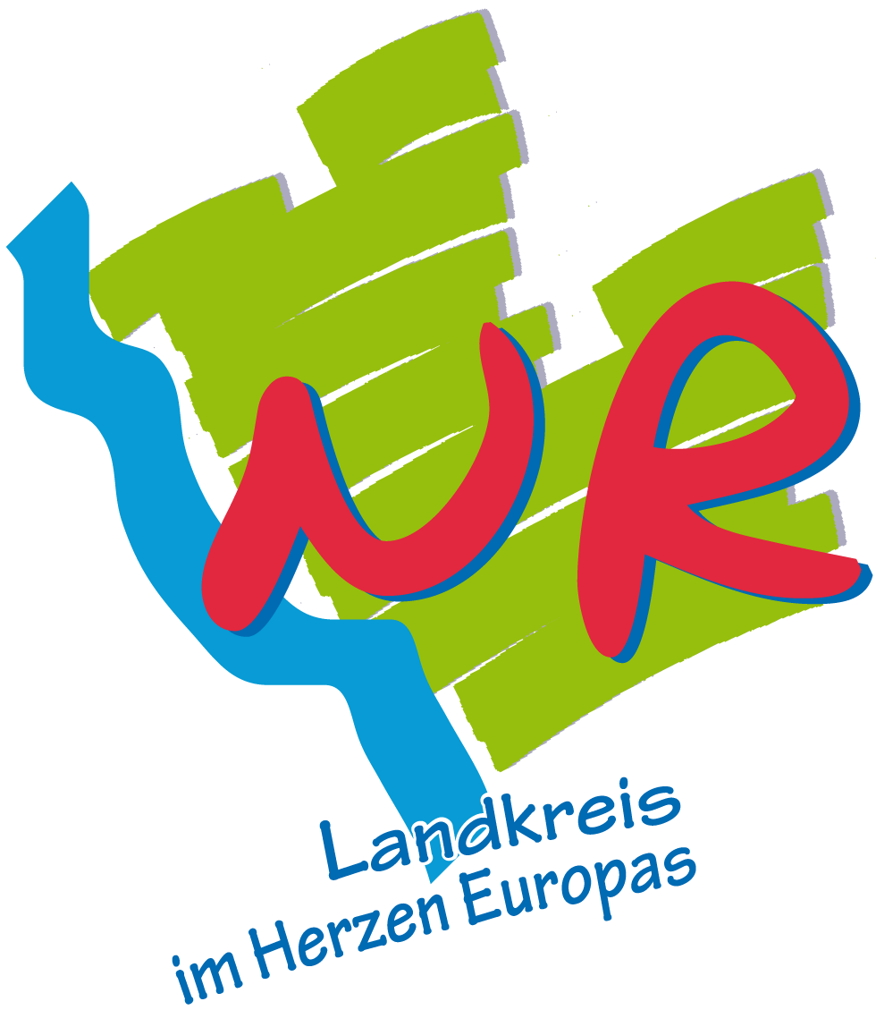

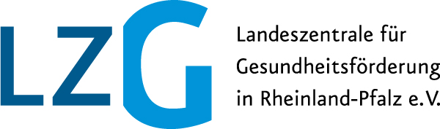

Veranstaltungsort:

Außerschulischer Lernort

Abfallentsorgungsanlage Linkenbach
Steinstraße
56317 Linkenbach
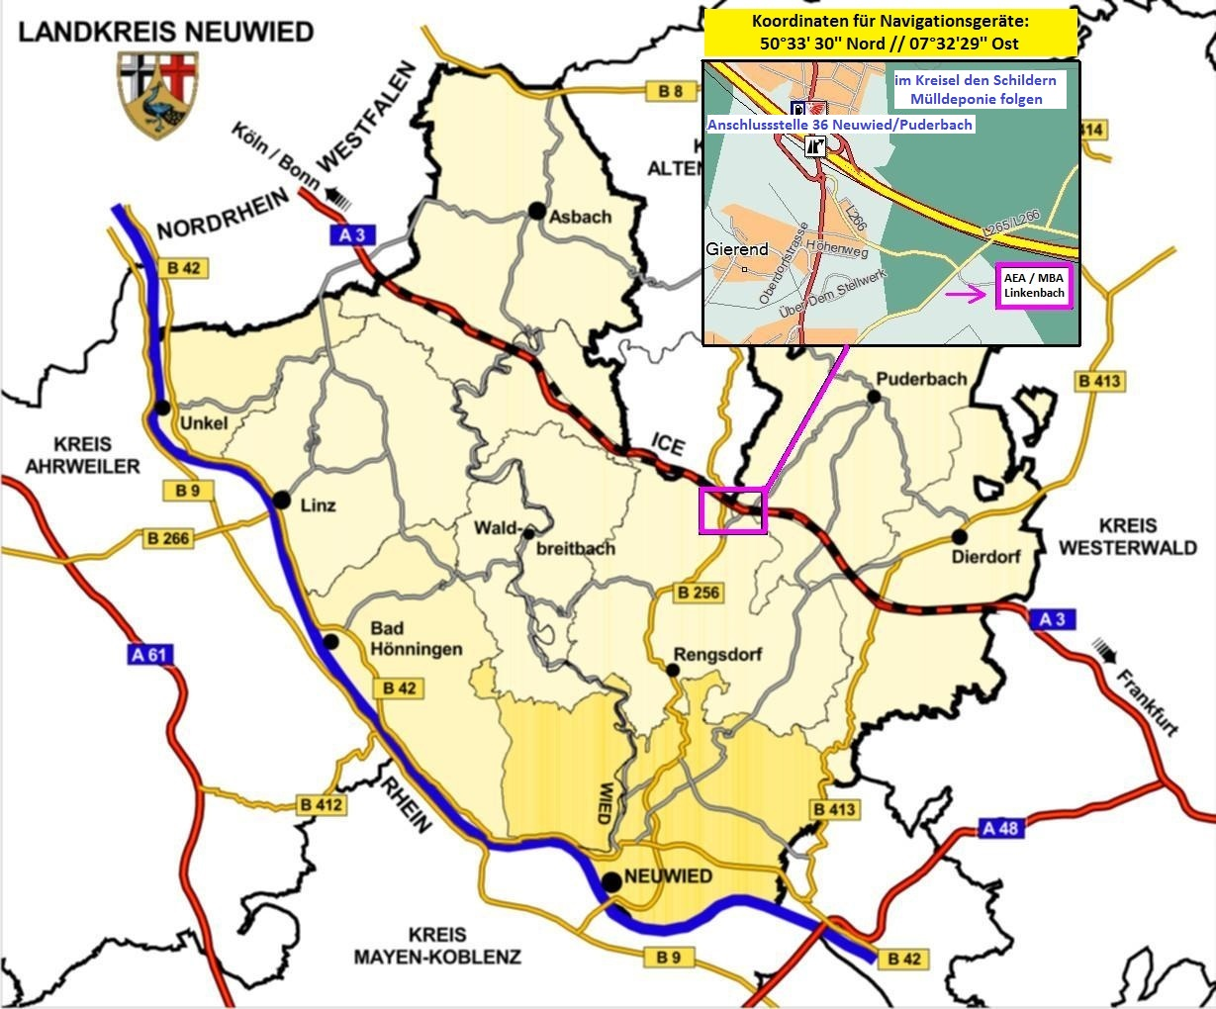

Abfallentsorgungsanlage Linkenbach

Nach der Abbiegung zur Abfallsentsorgungsanlage Linkenbach bleiben Sie rechts.
Folgen der Beschilderung „Außerschulischer Lernort“ und nehmen die
1. Einfahrt rechts hoch auf den Parkplatz.
Fahren Sie nicht durch die Schranke auf das Betriebsgelände.
Gegebenenfalls wenden. Nach Betriebsende besteht keine Möglichkeit zur Ausfahrt.

